一日体験入学に参加される皆さんへ　岩手県立盛岡第四高等学校

**１　７月２４日（木）　当日の日程について**

|  |  |
| --- | --- |
| ９：４５ | 受付開始  生徒昇降口で、学校案内、校地内案内図等を受け取ってください |
| １０：００～ １２：００ | 学校公開 |
| １２：００ | 公開終了 |

全体会、体験授業等の予定はありません。

上記時間帯に随時受付をして、自由に校内をご覧ください。

内容は下記を予定しております。

1. 部活動公開　② 授業公開　③ 学校紹介コーナー

**２　部活動公開について**

　運動部：陸上競技 水泳 バスケットボール バレーボール 卓球 サッカー ハンドボール バドミントン

　　　　　剣道 登山 テニス ソフトボール 硬式野球

　文化部：書道 美術 吹奏楽 音楽 演劇 文芸 囲碁将棋 茶道 華道 バトントワリング 弦楽 自然科学

　・公開時間内に自由に見学してください。

ただし、次のとおり時間割当がありますので注意してください。

　　　　第一体育館　　　１０：００～１０：４５　バドミントン　バスケットボール

　　　　　　　　　　　　１０：５０～１１：１０　バトントワリング（演技披露）

　　　　　　　　　　　　１１：１５～１２：００　ハンドボール

　　　　第二体育館　　　１０：００～１０：５５　バレーボール

　　　　　　　　　　　　１１：０５～１２：００　卓球

・活動場所は当日配付の校内図を参照ください。ただし、練習には参加できません。

　・各部とも安全面での配慮をしていますが、中学生の皆さんも、ボールが飛んでこない所で見学する等

安全に気をつけて見学されるようお願いします。

・雨天の場合、屋外活動の運動部は、校舎内で部集会等を行う予定です。

**３　授業公開について**

　・３年生の授業を公開します。見学の際は授業に影響しないよう静かに移動してください。

　・授業場所は当日配付の校内図を参照ください。

**４　学校紹介動画について**

・当日は校内の２か所で、生徒会作成の学校紹介動画を放映します。

・動画は繰り返し放映しますので、ぜひご覧ください。

**５　その他**

　・内履きは各自で準備してください。下足置場は用意していませんので、下足は袋に入れて持ち歩いてください。

・気温が高いことも予想されますので、水分補給の準備をしてください。

・熱中症予防の観点から、運動着等の服装で構いません。

　・見学中、体調が悪くなった場合は、本校の職員に申し出て下さい。

　・昼食場所等は用意していません。また、ゴミの持ち帰りにご協力ください。

・当日配付される二次元コードを読み取り、Formsでアンケートに回答してください。

**６　中学校の先生、保護者（引率者）の皆さんへ**

**○見学について**

　・交通の妨げになりますので、校門前での集合・点呼等は行わないでください。学校ごとに集合、点呼等を行う場合は、下図の「**点呼場所**」等、校地内の空いているスペースをご利用ください。

・適宜、校舎見学をしても構いませんが、引率受付（職員玄関付近）をして見学をお願いします。

・保護者・引率者の控え室は用意しておりません。

**○駐車場について**

　・**原則、公共交通機関を利用し、ご来校ください。**

・生徒引率、遠方（沿岸部など）の中学校からの参加など特別な事情がある場合の駐車場は、下図の「**第二駐車場**」になります。可能な限り乗り合わせでお越しください。その際には、台数の報告を別添の二次元コードからお願いします。

・送迎が必要な場合は、下図の**乗降場所**を使用してください。生徒の安全確保、周辺の交通渋滞を避けるため、校門付近での乗降はしないでください。乗降後は、矢印（東側）の方向に抜けるようご協力をお願いいたします。

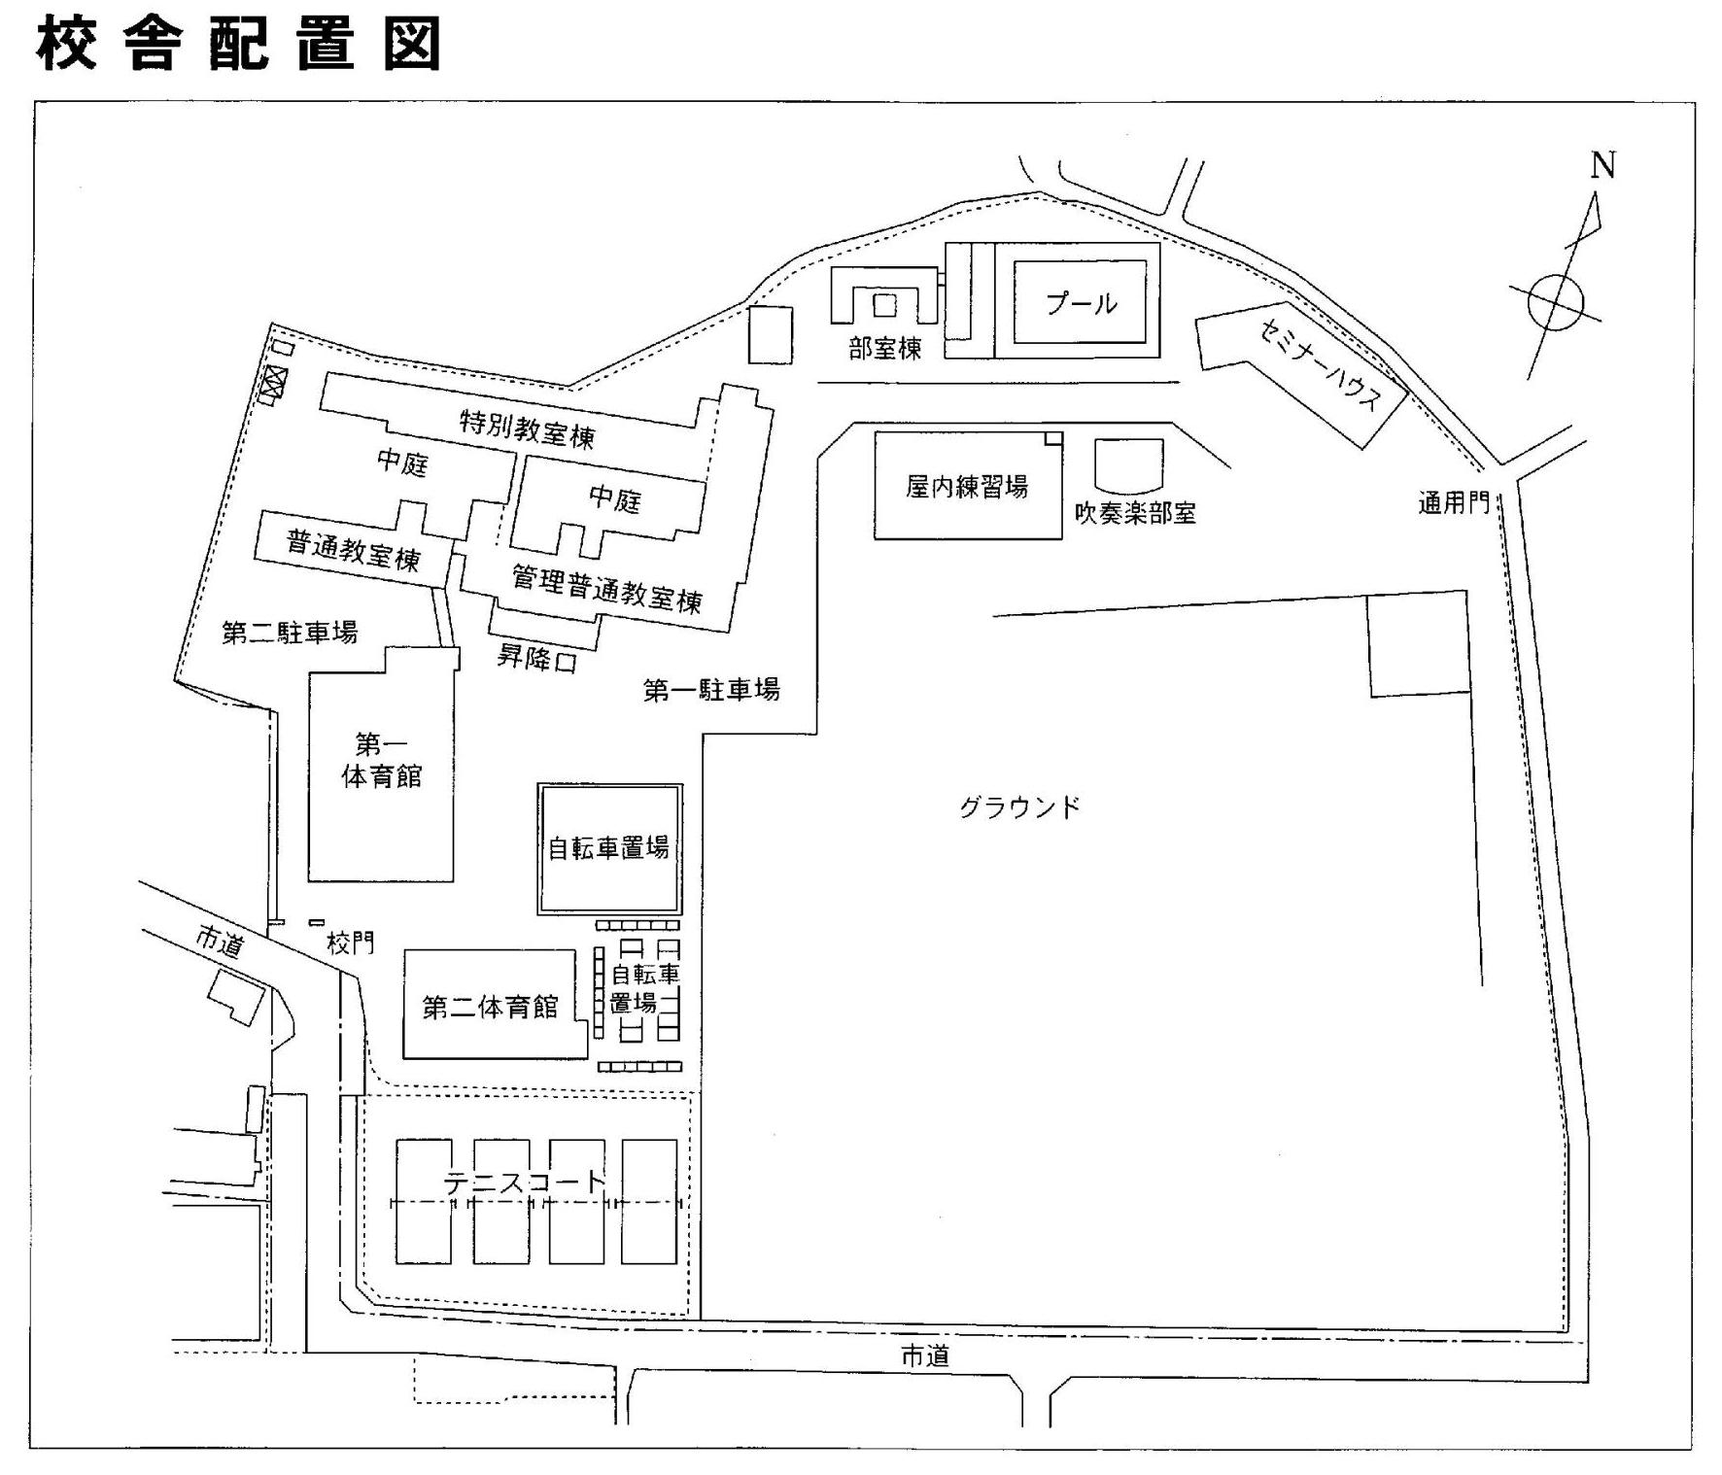

**※中学生の駐輪場所は、自転車置場内の職員駐輪場を利用してください**

**乗降場所**

**乗降場所**ｙ

**点呼場所**

**引率者駐車場**

**（教員・保護者）**

